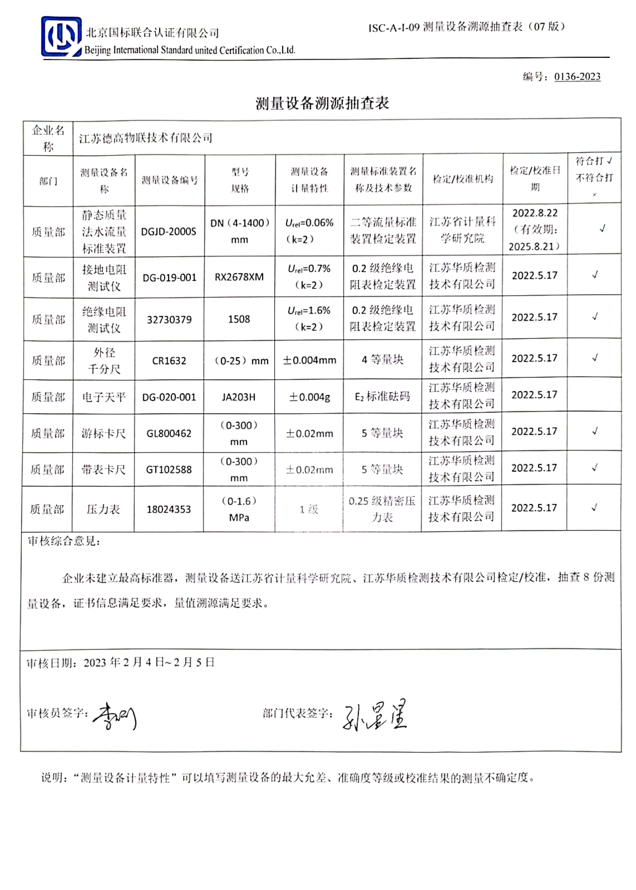编号：0136-2023

**测量设备溯源抽查表**

|  |  |  |  |  |  |  |  |  |
| --- | --- | --- | --- | --- | --- | --- | --- | --- |
| 企业名称 | 江苏德高物联技术有限公司 | | | | | | | |
| 部门 | 测量设备名称 | 测量设备编号 | 型号  规格 | 测量设备  计量特性 | 测量标准装置名称及技术参数 | 检定/校准机构 | 检定/校准日期 | 符合打√  不符合打× |
| 质量部 | 静态质量法水流量标准装置 | DGJD-2000S | DN（4-1400）mm | *U*rel=0.06%  （k=2） | 二等流量标准装置检定装置 | 江苏省计量科学研究院 | 2022.8.22  （有效期：2025.8.21） | √ |
| 质量部 | 接地电阻测试仪 | DG-019-001 | RX2678XM | *U*rel=0.7%  （k=2） | 0.2级绝缘电阻表检定装置 | 江苏华质检测技术有限公司 | 2022.5.17 | √ |
| 质量部 | 绝缘电阻测试仪 | 32730379 | 1508 | *U*rel=1.6%  （k=2） | 0.2级绝缘电阻表检定装置 | 江苏华质检测技术有限公司 | 2022.5.17 | √ |
| 质量部 | 外径  千分尺 | CR1632 | （0-25）mm | ±0.004mm | 4等量块 | 江苏华质检测技术有限公司 | 2022.5.17 | √ |
| 质量部 | 电子天平 | DG-020-001 | JA203H | ±0.004g | E2标准砝码 | 江苏华质检测技术有限公司 | 2022.5.17 | √ |
| 质量部 | 游标卡尺 | GL800462 | （0-300）mm | ±0.02mm | 5等量块 | 江苏华质检测技术有限公司 | 2022.5.17 | √ |
| 质量部 | 带表卡尺 | GT102588 | （0-300）mm | ±0.02mm | 5等量块 | 江苏华质检测技术有限公司 | 2022.5.17 | √ |
| 质量部 | 压力表 | 18024353 | （0-1.6）MPa | 1级 | 0.25级精密压力表 | 江苏华质检测技术有限公司 | 2022.5.17 | √ |
| 审核综合意見：  企业未建立最高标准器，测量设备送江苏省计量科学研究院、江苏华质检测技术有限公司检定/校准，抽查8份测量设备，证书信息满足要求，量值溯源满足要求。 | | | | | | | | |
| 审核日期：2023年2月4日~ 2月5日  审核员签字： 部门代表签字： | | | | | | | | |

说明：“测量设备计量特性”可以填写测量设备的最大允差、准确度等级或校准结果的测量不确定度。